TUẦN 9
Ngày dạy: 03/11/2025
BÀI 9: HOẠT ĐỘNG CỦA LỚP EM
(Tiết 1)

I. YÊU CẦU CẦN ĐẠT:
- Kể được các hoạt động chính trong lớp học; Làm được những việc phù hợp để giữ gìn lớp học sạch đẹp.
- Năng lực chú trọng: Phát triển năng lực tự chủ và tự học, năng lực giao tiếp và hợp tác, năng lực giải quyết vấn đề và sáng tạo.
- Phẩm chất: Hình thành tình cảm kính trọng thầy cô, yêu quý bạn bè; có ý thức sử dụng tiết kiệm, giữ gìn, bảo quản tài sản của trường, có ý thức chăm sóc, bảo vệ cây trong trường, giữ vệ sinh môi trường; tham gia các công việc ở trường vừa sức với bản thân.
II. ĐỒ DÙNG DẠY HỌC:
1. Giáo viên: Sách Tự nhiên và Xã hội; các tranh trong bài 9 sách học sinh (phóng to), bảng nhóm, hình ảnh hoặc đoạn phim ngắn về hoạt động của lớp, bảng trò chơi “Trúc xanh”, …
2. Học sinh: Sách học sinh, vở bài tập; …
III. CÁC HOẠT ĐỘNG DẠY HỌC CHỦ YẾU:
Hoạt động của giáo viên | Hoạt động của học sinh
1. Hoạt động khởi động:
* Mục tiêu: Tạo hứng thú và khơi gợi để học sinh nói lên cảm nghĩ của mình đối với các hoạt động trong lớp, từ đó dẫn dắt vào bài mới.
* Phương pháp, hình thức tổ chức: Trò chơi.
* Cách tiến hành:
- Giáo viên yêu cầu học sinh ghi nhanh vào tờ giấy nhỏ trả lời cho câu hỏi “Em thích những hoạt động nào trong lớp?”. Sau đó, giáo viên tổ chức cho học sinh chia sẻ với bạn ngồi kế bên về ý kiến của bản thân.  - Giáo viên nhận xét chung và dẫn dắt vào bài học “Hoạt động của lớp em”. | - Học sinh thực hiện theo yêu cầu của giáo viên.
2. Hoạt động khám phá: | 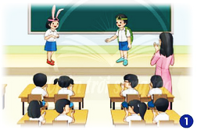
* Mục tiêu: Giúp học sinh biết được các hoạt động chính trong lớp học.
* Phương pháp, hình thức tổ chức: Trực quan, Đàm thoại, gợi mở - vấn đáp, thảo luận nhóm.
* Cách tiến hành:
- Giáo viên giới thiệu tranh và dẫn dắt học sinh: An rất thích các giờ học trên lớp. Vậy các giờ học đó như thế nào? Chúng ta cùng quan sát tranh và tìm hiểu nhé!  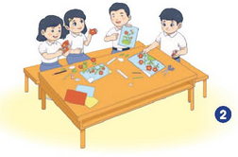  - Giáo viên yêu cầu học sinh quan sát tranh 1, 2, 3, 4, 5 trong sách học sinh trang 40, 41 và cho biết các hoạt động trong lớp của bạn An thông qua việc trả lời câu hỏi “Lớp An có những hoạt động gì?”.  - Giáo viên khai thác thêm: Em nhận thấy An và các bạn tham gia các hoạt động học tập như thế nào? Từ đó giáo dục các em ý thức tham gia các hoạt động ở lớp. | - Học sinh quan sát tranh và trả lời: Tranh 1: Hai bạn đang đóng vai các nhân vật trong câu chuyện, cô giáo và các bạn khác đang chăm chú xem. Tranh 2: An và các bạn đang cắt dán giấy trang trí bức tranh. Tranh 3: Hai bạn đang cùng nhau học tập, thảo luận. Tranh 4: Cô giáo đang hướng dẫn bài cho An. Tranh 5: Cô giáo đang dạy An và các bạn học hát. Hai bạn đang cùng nhau hát cho cả lớp nghe.  - Học sinh trả lời: An và các bạn nghiêm túc, nhiệt tình, vui vẻ tham gia các hoạt động trong lớp.

3.Thực hành và vận dụng:
* Mục tiêu: Giúp học sinh kể được tên hoạt động chính của lớp mình và nêu được cảm nhận của bản thân khi tham gia các hoạt động đó.  * Phương pháp, hình thức tổ chức: vấn đáp, gợi mở.  * Cách tiến hành: | 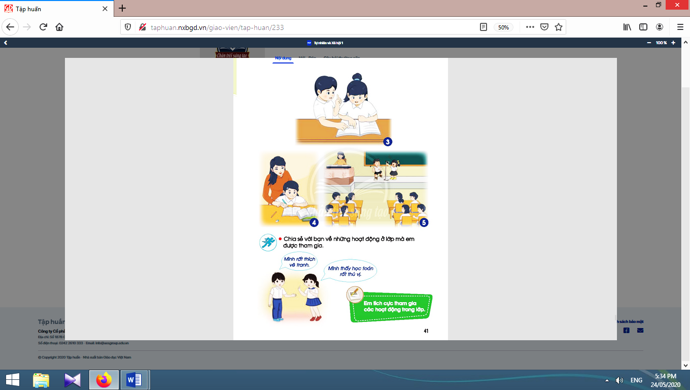
- Giáo viên yêu cầu học sinh thảo luận nhóm 4 để “Chia sẻ với bạn về những hoạt động ở lớp mà em được tham gia.”. Sau đó mời đại diện một số nhóm lên chia sẻ nội dung thảo luận trên.  - Giáo viên trình chiếu đoạn phim ngắn về các hoạt động sinh hoạt ở lớp đã được ghi lại, cho học sinh xem và nhận xét về các hoạt động cũng như thái độ tham gia của các em.  - Giáo viên gợi ý để học sinh nói lên được cảm nhận của bản thân khi tham gia các hoạt động. Từ đó, giáo viên kết hợp giáo dục học sinh sự yêu thích với các hoạt động học tập, vui chơi ở lớp. | - Học sinh thảo luận nhóm 4 để “Chia sẻ với bạn về những hoạt động ở lớp mà em được tham gia.”.  - Đại diện một số nhóm lên chia sẻ nội dung thảo luận trên.  - Học sinh xem và nhận xét về các hoạt động cũng như thái độ tham gia của các em.  - Học sinh nói lên được cảm nhận của bản thân khi tham gia các hoạt động và rút ra kết luận: Em tích cực tham gia các hoạt động trong lớp.

4. Hoạt động tiếp nối sau bài học:
- Giáo viên đặt câu hỏi cho học sinh chuẩn bị trả lời cho tiết học sau: Tham gia tốt các hoạt động trong lớp sẽ giúp ích gì cho em? | 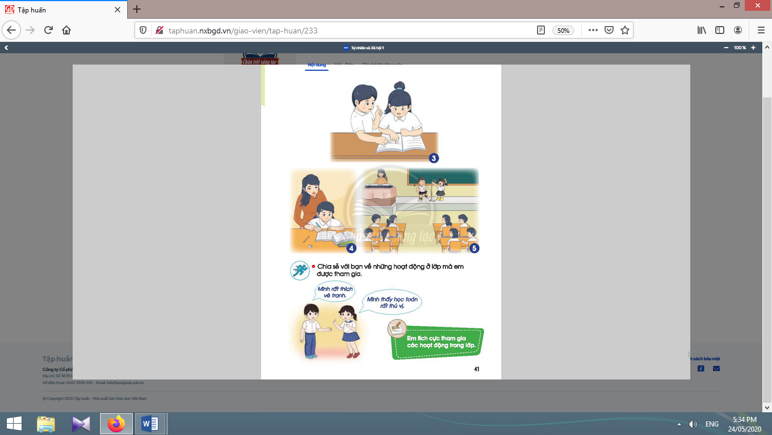  - Học sinh thực  hiện theo yêu  cầu của giáo viên.
IV: ĐIỀU CHỈNH SAU BÀI DẠY
………………………………………………………………………………………………………………………………………………………………………………………………………………………………………………………………………………

TUẦN 9
Ngày dạy: 06/11/2025
BÀI 9: HOẠT ĐỘNG CỦA LỚP EM
(tiết 2)

I. YÊU CẦU CẦN ĐẠT:
- Kể được các hoạt động chính trong lớp học. Làm được những việc phù hợp để giữ gìn lớp học sạch đẹp.
- Năng lực chú trọng: Phát triển năng lực tự chủ và tự học, năng lực giao tiếp và hợp tác, năng lực giải quyết vấn đề và sáng tạo.
- Phẩm chất: Hình thành tình cảm kính trọng thầy cô, yêu quý bạn bè; có ý thức sử dụng tiết kiệm, giữ gìn, bảo quản tài sản của trường, có ý thức chăm sóc, bảo vệ cây trong trường, giữ vệ sinh môi trường; tham gia các công việc ở trường vừa sức với bản thân.
II. ĐỒ DÙNG DẠY HỌC:
1. Giáo viên: Sách Tự nhiên và Xã hội; các tranh trong bài 9 sách học sinh (phóng to), bảng nhóm, hình ảnh hoặc đoạn phim ngắn về hoạt động của lớp, bảng trò chơi “Trúc xanh”, …
2. Học sinh: Sách học sinh, vở bài tập; …
III. CÁC HOẠT ĐỘNG DẠY HỌC CHỦ YẾU:
Hoạt động của giáo viên | Hoạt động của học sinh
1. Hoạt động khởi động:
* Mục tiêu: Tạo hứng thú và gợi nhớ lại nội dung học của tiết học trước.
* Phương pháp, hình thức tổ chức: Trò chơi.
* Cách tiến hành:
- Giáo viên tổ chức cho học sinh tham gia trò “Trúc xanh” với 4 ô số tương ứng với 4 câu hỏi về lớp học (Ví dụ: Lớp học thường có những gì? Trong lớp học có những ai? Ở lớp, em học những môn học nào? Sử dụng các đồ dùng, thiết bị như thế nào?). Sau khi trả lời được 4 câu hỏi (mỗi ô lật được một phần bức tranh), học sinh sẽ có một bức tranh vẽ các bạn trong lớp An đang làm vệ sinh lớp học (trang 42 trong sách học sinh).  - Giáo viên nhận xét chung và dẫn dắt học sinh vào tiết 2 của bài học. | 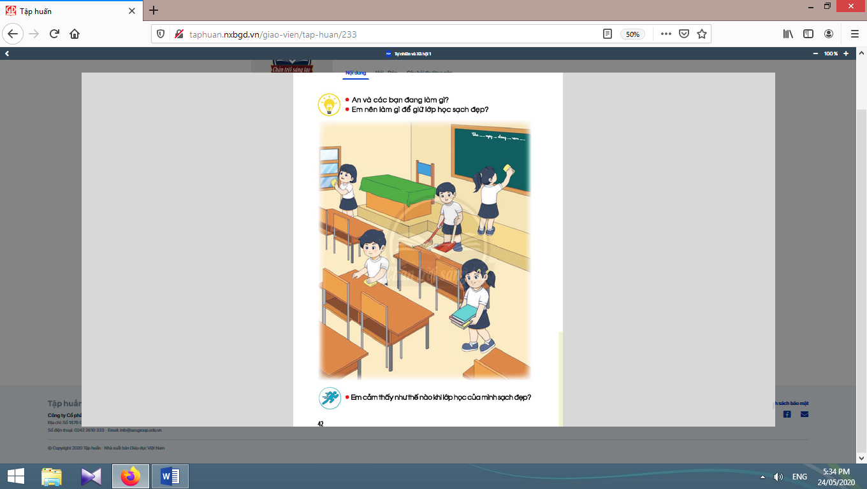  - Học sinh thực hiện trò chơi.
2. Hoạt động khám phá:
* Mục tiêu: Giúp học sinh nêu và làm được những việc phù hợp để giữ lớp học sạch đẹp.
* Phương pháp, hình thức tổ chức: Trực quan, Đàm thoại, gợi mở - vấn đáp, thảo luận nhóm.
* Cách tiến hành:
- Giáo viên yêu cầu học sinh quan sát tranh và trả lời câu hỏi “An và các bạn đang làm gì?”.  - Giáo viên đặt câu hỏi: Các em thấy lớp học của bạn An như thế nào? Vì sao lớp học của bạn An sạch sẽ, ngăn nắp?  - Giáo viên yêu cầu học sinh thảo luận nhóm và trình bày trước lớp những việc thường làm để giữ lớp học sạch đẹp “Em nên làm gì để giữ lớp sạch đẹp?”.  - Giáo viên mở rộng thêm việc giữ gìn vệ sinh lớp học sẽ giúp cho các hoạt động của các em đạt hiệu quả, không gian học tập thoáng đãng, sạch sẽ, tránh được một số bệnh truyền nhiễm, … thông qua câu hỏi “Khi lớp học sạch đẹp, em cảm thấy như thế nào?”. | - Học sinh quan sát tranh và trả lời: An và các bạn đang dọn dẹp, vệ sinh lớp học. Bạn quét lớp, bạn lau bàn, bạn lau bảng, bạn lau cửa kính, bạn sắp xếp đồ dùng học tập,....  - Học sinh trả lời.  - Học sinh thảo luận nhóm và trình bày trước lớp những việc thường làm để giữ lớp học sạch đẹp.  - Học sinh trả lời và rút ra kết luận: Giữ gìn lớp học sạch đẹp sẽ giúp em học tốt hơn.

3. Thực hành và vận dụng:
* Mục tiêu: Giúp học sinh thực hành làm những việc phù hợp để giữ lớp học luôn sạch đẹp.  * Phương pháp, hình thức tổ chức: Trực quan, Đàm thoại, gợi mở - vấn đáp, thảo luận nhóm.  * Cách tiến hành: | 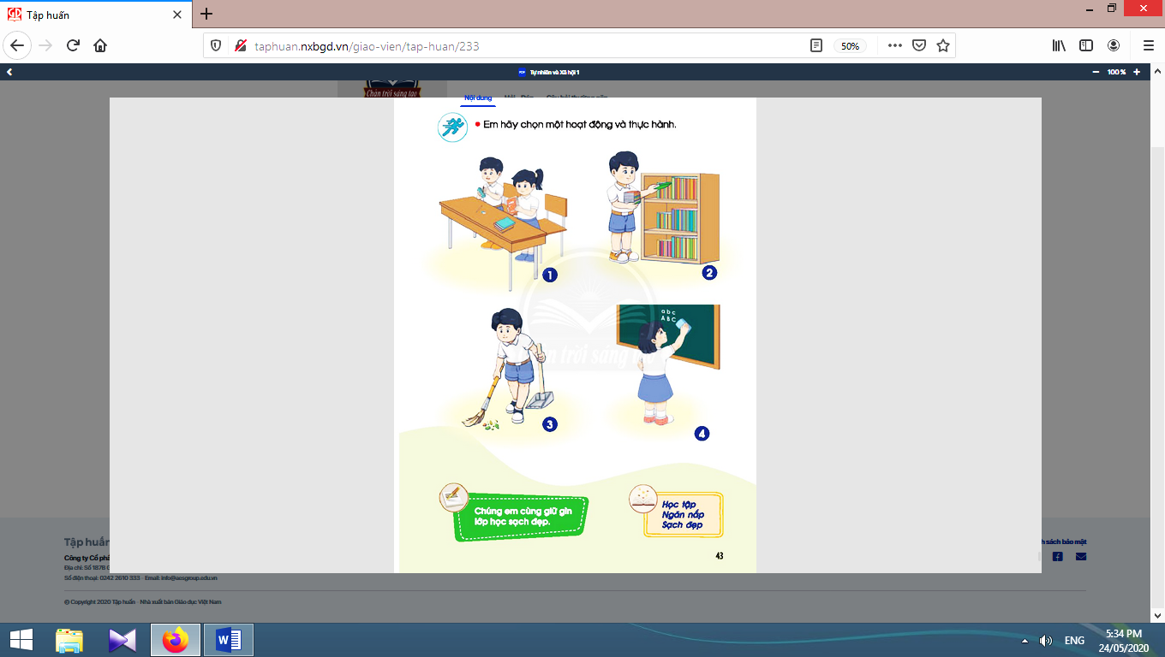
- Giáo viên giới thiệu các hoạt động tương ứng với tranh 1, 2, 3, 4 trong sách học sinh trang 43: Tranh 1: Sắp xếp sách vở và đồ dùng học tập gọn gàng, ngăn nắp. Tranh 2: Sắp xếp sách ở kệ sách, tủ đựng sách. Tranh 3: Quét lớp. Tranh 4: Lau bảng.  - Giáo viên yêu cầu học sinh chọn một trong 4 việc để thực hành. Giáo viên lưu ý bố trí, sắp xếp tạo không gian và đảm bảo an toàn cho các em trong quá trình thực hành.  - Giáo viên khai thác thêm và đặt câu hỏi: Sau khi làm những việc như quét lớp, sắp xếp kệ sách, lau bàn ghế, sắp xếp lại đồ dùng học tập,… em cảm thấy lớp học của mình như thế nào? | - Học sinh quan sát, lắng nghe.  - Học sinh chọn một trong 4 việc để thực hành.  - Học sinh trả lời và rút ra kết luận: Chúng em cùng giữ gìn lớp học sạch đẹp.  - Học sinh tập đọc các từ khoá của bài: “Học tập - Ngăn nắp  - Sạch đẹp”.
4. Hoạt động tiếp nối sau bài học: | 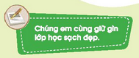
- Giáo viên yêu cầu học sinh “Con hãy thực hành một việc làm để giữ lớp học sạch sẽ, ngăn nắp và chia sẻ với bạn ngồi cùng bàn”. | - Học sinh  thực hiện theo yêu cầu của giáo viên.
IV: ĐIỀU CHỈNH SAU BÀI DẠY
………………………………………………………………………………………………………………………………………………………………………………………………………………………………………………………………………………

